 | COLEGIO METROPOLITANO DEL SUR  Resolución No. 0427 del 11 de Mayo de 2010    GUIA 01 | 
- `’ Identificación

Área: Matemáticas | Asignatura:Pensamiento Lógico | Grado: Sexto
Periodo: Primero | Tiempo Posible: 3 Semanas | Fecha: 12-02-14
Docente: Leonardo Prada Martínez | Tema: Lógica | Unidad: 01
Estudiante:
Indicadores:
- Reconoce y determina el valor de verdad de una proposición simple, compuesta o
Cuantificada.

- Conceptualización

LOGICA
La lógica es una ciencia formal que estudia los principios dela demostración e inferencia válida. La palabra deriva del griego antiguo λογική (logike), que significa «dotado de razón, intelectual, dialéctico, argumentativo», que a su vez viene de λόγος (logos), «palabra, pensamiento, idea, argumento, razón o principio».
La lógica examina la validez de los argumentos en términos de su estructura lógica, independientemente del contenido específico del discurso y de la lengua utilizada en su expresión y de losestados reales a los que dicho contenido se pueda referir.
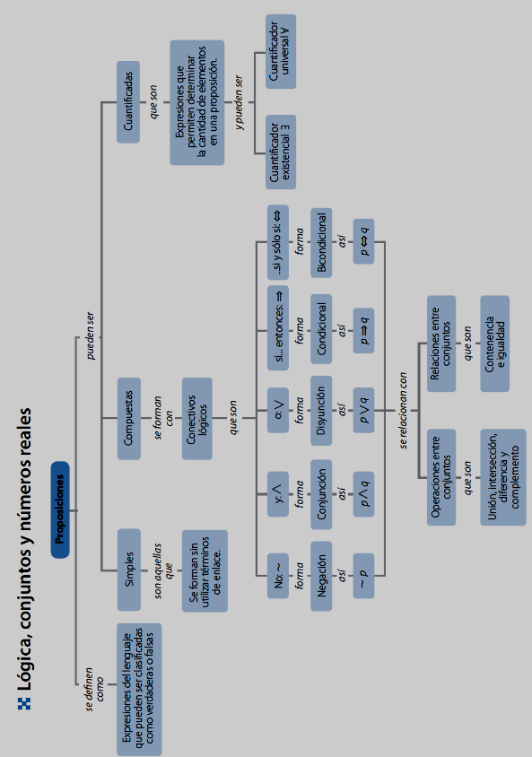
Esto es exactamente lo que quiere decir que la lógica es una ciencia «formal».
Tradicionalmente ha sido considerada como una parte de la filosofía. Pero en su desarrollo histórico, a partir del final del siglo XIX, y su formalización simbólica ha mostrado su íntima relación con las matemáticas; de tal forma que algunos la consideran como Lógica matemática.

- Lógica proposicional (Lógica de orden cero): En ella existe símbolos para variables proposicionales (que pueden ser interpretados informalmente como enunciados que pueden ser ciertos o falsos) además de símbolos para diversas conectivas. Estas conectivas permiten formar expresiones complejas a partir de variables proposicionales simples. Un sistema lógico puede incluir diversos tipos de conectivas, entre ellos.

Proposiciones
Representación: letras del alfabeto
q: Bogotá es la capital de Colombia
r: Lima es la capital de Perú
p: 2 + 2 = 5
Cada proposición tiene un valor de verdad, e indica si ésta es Verdadera (V) o Falsa (F)
Ejemplos afirmaciones no proposiciones
¿Qué hora es?
Mañana lloverá

Proposiciones Compuestas
•Hoy es miércoles y la temperatura es de 21º C
•Si no llueve voy a la clase de Matemáticas
•No es cierto que Juan perdió el examen

Negación
Sea p: Bogotá es la capital de Colombia,
¬p indica, Bogotá NO es la capital de Colombia,
Cómo son los valores de verdad de p y de ¬p
Negación Posibles valores de verdad de proposición p se pueden representar en la siguiente tabla
p | ¬p
V | F
F | V

Conectivos lógicos
Conectiva | Expresión en el  lenguaje natural | Ejemplo | Símbolo en  este artículo
Negación | no | No está lloviendo.
Conjunción | y | Está lloviendo y está nublado.
Disyunción | o | Está lloviendo o está soleado.
Condicional | si... entonces | Si está soleado, entonces es de día.
Bicondicional | si y sólo si | Está nublado si y sólo si hay nubes visibles.

 |  | Conjunción | Disyunción | Condicional | Bicondicional
p | q | p ∧ q | p V q | P q | P q
F | F | F | F | V | V
F | V | F | V | V | F
V | F | F | V | F | F
V | V | V | V | V | V

- Actividades

- Indique cuáles de las siguientes expresiones son proposiciones
- x + 1 = 7
- 11 es un número primo
- Andrés vivirá 60 años
- Sara es inteligente

- Determina el valor de verdad de cada proposición. Para las proposiciones falsas da un contraejemplo.
a. Todo cuadrado es un rectángulo.
b. Algunos triángulos rectángulos son equiláteros.
c. Ningún número primo es par.
d. Todos los números enteros son racionales.
e. Existen números irracionales que se pueden expresar como números decimales
Infinitos periódicos.
f. Todos los números naturales impares se pueden expresar de la forma 2n – 1.
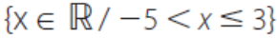
g. El conjunto de números reales negativos se puede expresar como 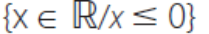 h. En el conjunto no hay números irracionales.

- Simboliza:
a) Si el cometa Halley se acerca, entonces hay huaycos e inundaciones.
b) La situación mejora si y sólo si, se hace una buena planificación o no se dilapidan los fondos de la institución.
c) Si el chofer estaba embriagado, entonces no es cierto que la empresa controla a su personal o que los somete a una cuidadosa selección.
d) La bomba explosiona o es desactivada a tiempo.
e) Sergio recibe cursos a distancia o, si permanece en Lambayeque, estudia en la Universidad.
f) El gordo Alberto vive para comer y come para vivir.
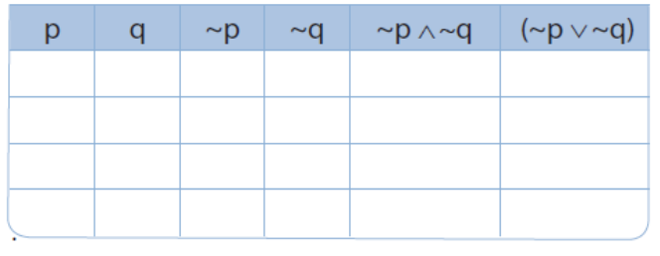
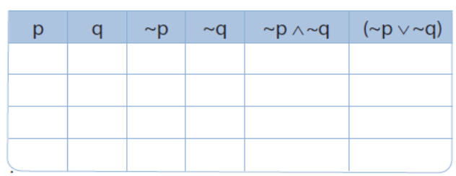
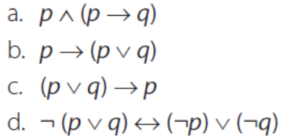
- Compromisos

Desarrolla las tablas de verdad de las siguientes expresiones lógicas y razona si son fórmulas contradictorias, consistentes o tautológicas:
1. ¬(p Λ q) ↔(¬p V ¬q)
2. ¬(p Λ ¬p)
3. (p V q) ↔ (q ↔ p)
4. [p Λ (q V r)] ↔ [(p Λ q) V (p Λ r)]
5. [p → (q V r)] ↔ [(p → q) V (p → r)]

- Profundización

Con objeto de ejercitar su capacidad lógica, Martínez pasa las tardes de domingo resolviendo casos imaginarios. Él mismo se plantea los supuestos, las coartadas de los sospechosos y las pistas que le permitan solucionar el enigma. Cuando halla la solución se premia con un gin-tonic. Si no la encuentra se pone la televisión.
En el caso que hoy le ocupa dispone de los siguientes datos:
− O el crimen se cometió de noche en la más absoluta oscuridad o el principal sospechoso es ciego.
− Pero, o el principal sospechoso no es ciego o miente al declarar que no vio nada.
− Pero, o no miente o el detector de mentiras está estropeado.
− El caso es que el citado detector no puede estar estropeado jamás (es infalible).

¿Miente o no miente el sospechoso? ¿Es ciego o no lo es? ¿Se cometió el crimen de día o de noche?

- Evaluación

Se solicitara las actividades de la guía completamente resueltas en el cuaderno, se sustentaran dichas actividades en una evaluación escrita de los ejercicios propuestos

- Recursos y Bibliografía

http://commons.wikimedia.org/wiki/File:N%C3%BAmeros_reales.svg
http://santillana.com.co/docentes/index.php?player_init/SGlwZXJ0ZXh0b3NfTWF0ZW1hdGljYXNfOQ==/TWFnYXppbmU=/
Hipertexto 6 matemáticas, Editorial Santillana 2010.

“A la manera que el río hace sus propias riberas, así toda idea legítima hace sus propios caminos y conductos”.
Ralfh W. Emerson

